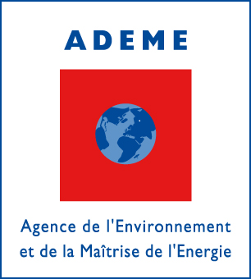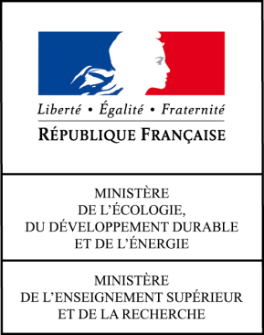

Fiche Presse
pour la sécurisation électrique de l'est
de la région Provence-Alpes-Côte d'Azur

ADEME

Avril 2015

Établissement public placé sous la tutelle conjointe du ministère en charge de l’Écologie, du Développement durable et de l’Énergie, et du ministère de l’Enseignement supérieur et de la Recherche, l’ADEME participe à la mise en œuvre des politiques publiques dans les domaines suivants: efficacité énergétique et énergies renouvelables, préservation des sols, des ressources et des matières premières, gestion des déchets, qualité de l'air, lutte contre le bruit.

De l’identification des questions de recherche au déploiement de solutions opérationnelles, l’Agence travaille à lever les freins et faire sauter les verrous technologiques, organisationnels et socio-économiques tout en facilitant l’émergence de biens, services et modes de gouvernance qui permettront la transition écologique et énergétique de notre société.

L’Agence aide en outre au financement de projets grâce au Programme des Investissements d’Avenir, aux Fonds Chaleur, Fonds Déchets, Fonds Bruit, Fonds Friches et à la convention régionale (accord cadre Etat-Région-ADEME).

Au titre de la sécurisation électrique de l’Est de la région Provence-Alpes-Côte d’Azur, l’ADEME a accompagné de nombreux projets de maîtrise de la demande d’électricité et de développement des énergies renouvelables parmi lesquels :

- des projets innovants de Réseaux Electriques Intelligents dans le cadre des Investissements d’Avenir :
- Nice Grid, coordonné par ERDF, est un démonstrateur de quartier solaire intelligent impliquant une centaine de clients résidentiels, professionnels et collectifs sur le territoire de Carros
- Réflexe, piloté par VEOLIA Recherche et Innovation, vise à identifier, piloter et valoriser des gisements de flexibilité électrique sur des sites tertiaires et industriels de la Côte d’Azur

- des opérations exemplaires :
- Accompagnement d’une centaine de collectivités sur les départements du Var et des Alpes Maritimes pour la rénovation de leurs installations d’éclairage public avec un objectif de diviser par 2 les consommations énergétiques (facteur 2) suite à la table ronde nationale sur l’efficacité énergétique (TRNEE)
- Réhabilitation thermique de plusieurs centaines de logements sociaux visant à minima le niveau de performance énergétique « BBC rénovation – 25% »
- Opération test de substitution de lampes halogènes par des spots leds dans le cadre du programme PACTE LEDS dans des bâtiments tertiaires

- des solutions opérationnelles :
- Accompagnement technique et financier de projets mettant en œuvre des énergies renouvelables (solaire thermique, chaufferies bois associées à des réseaux de chaleur, pompes à chaleur sur nappe d’eau phréatique, sur sondes géothermales, sur eau de mer et eaux usées) avec le fonds chaleur
- Mise en place de minicentrales hydroélectriques sur les réseaux de distribution d’eau potable ou brute

- des programmes visant à accompagner les changements de pratique et le passage à l’acte
- Animation et financement en partenariat avec les collectivités locales des réseaux Point Rénovation Info Service/Espace Info Energie pour les particuliers, des conseillers en énergie partagée et des relais bois pour les collectivités
- Participation aux programmes menés par les CCI (information /sensibilisation et accompagnement des entreprises pour leurs projets de sobriété énergétique, Contrat de Performance Energétique adapté aux PME)
- Financement avec les conseils généraux des Alpes Maritimes et du Var de la campagne de communication grand public « les gestes électro-gagnants » visant à sensibiliser le grand public aux économies d’énergie notamment électrique

